

SOAL SUMATIF TENGAH SEMESTER (STS)
TAHUN PELAJARAN 2022-2023

Satuan Pendidikan : SMK Negeri 1 Takengon
Hari : Kamis,
Tanggal : 12-12 2024
Waktu : 10.45 – 11.44
Bidang Keahlian : Bisnis dan Manajemen
Program Keahlian : Pemasaran
Konsentrasi Keahlian : Bisnis Digital
Mata Pelajaran : Seni Rupa
Kelas/Semester : X BD 1 / I

Petunjuk Umum:
- Berdo’a sebelum mengerjakan soal Sumatif Tengah Semester (STS)
- Periksa dan bacalah soal dengan seksama dan apabila terdapat soal yang kurang jelas, rusak, atau tidak lengkap, maka sampaikan kepada Bapak/Ibu Guru Pengawas Ruang Ujian!
- Rajin, Jujur danTeliti adalah Amanah Agama, Amanah Orang Tua, Nusa dan Bangsa
- Periksa Lembar Jawaban sebelum diserahkan kepada Pengawas ruang ujian

Soal Uraian :

- Karya seni rupa terbentuk dari beberapa unsur. Unsur-unsur tersebut disusun sedemikian rupa membentuk pola dan makna tertentu menjadi karya seni yang dapat dinikmati keindahannya oleh orang lain. Unsur-unsur dalam berkarya seni rupa dua dimensi antara lain: titik, garis, bidang, bentuk, ruang, warna, tekstur dan gelap terang.
Cocokkanlah defenisi dari unsur unsur seni rupa pada bagian kiri dengan jawaban yang tepat pada kolom bagian kanan

- Sifat permukaan suatu objek dalam karya, atau nilai raba permukaan sebuah benda seperti kasar, lembut, tajam dan sebagainya.  - Perbedaan antara area yang lebih terang dan lebih gelap dalam karya seni, yang memberikan kesan kedalaman atau dimensi | - Bidang  - Warna  - Tekstur  - gelap terang

- Unsur ini merupakan unsur yang paling mendasar atau paling utama digunakan untuk mewujudkan sebuah karya seni. Biasanya digunakan untuk menciptakan garis atau pola. Unsur yang dimaksud adalah
- Garis d. Bentuk
- Tekstur e. Bidang
- Titik
- Pencampuran antara warna sekunder dengan warna primer menghasilkan warna sekunder. Dibawah ini, manakah yang merupakan warna sekunder ?
(jawaban dapat lebih dari satu)



- Dibawah ini yang merupakan gambar bentuk non geometris adalah
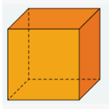
- Gambar 1 d. Gambar 4
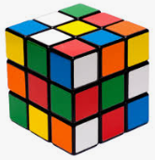
- Gambar 2 e. Gambar 5

- Gambar 3

- Perhatikan gambar berikut ini

Gambar tersebut merupakan gambar
- Bentuk geometris d. Bidang geometric
- Bentuk non geometris e. Bidang semu
- Bidang biomorfis
Bacalah teks berikut ini untuk soal nomor 6
Prinsip Berkarya Seni Rupa
Dalam seni rupa tak hanya memiliki unsur-unsur penting di dalamnya. Namun dalam seni rupa juga memiliki prinsip-prinsip tersendiri. Dimana prinsip seni rupa merupakan cara penyusunan dan pengaturan unsurnya sehingga bisa menciptakan suatu karya seni yang bernilai estetis. Selain itu prinsip seni rupa juga bisa disebut sebagai asas seni rupa yang menekankan beberapa prinsip desain. Beberapa prinsip desain tersebut adalah seperti prinsip kesatuan, keselarasan, keseimbangan, irama, pusat perhatian, kontras dan proporsi
- Cocokkanlah defenisi dari prinsip-prinsip seni rupa pada bagian kiri dengan jawaban yang tepat pada kolom bagian kanan
- Perbedaan yang nyata dari dua macam unsur warna atau unsur bentuk yang berada pada bidang atau ruang yang sama. Dalam warna misalnya, dengan menempatkan warna gelap berdampingan dengan warna terang.  - Merupakan perbandingan ukuran antar bagian-bagian suatu objek.  - Semua unsur dalam sebuah karya seni harus saling mendukung, saling berhubungan, dan tidak terpecah-pecah. prinsip ini dapat dicapai melalui warna, garis maupun bidang yang ditata dengan baik. | - Irama  - Kontras  - Keseimbangan  - Proporsi  - Kesatuan

- Perhatikan contoh gambar di bawah ini

Gambar tersebut tidak menerapkan prinsip
- Keselarasan d. Kontras
- Kesatuan e. Keseimbangan
- Proporsi
- Perhatikan pernyataan berikut ini, kemudian tentukan apakah pernyataan tersebut BENAR atau SALAH!
Pernyataan: Keseimbangan dalam seni rupa hanya dapat dicapai dengan menempatkan objek-objek secara simetris
Benar Salah
Pernyataan: Warna merah cenderung memberikan kesan lebih berat dibandingkan warna biru dalam menciptakan keseimbangan visual
Benar Salah
- Proporsi yang harmonis dalam sebuah karya seni akan menciptakan kesan...
- Tidak seimbang dan tidak alami.
- Terlalu sederhana dan membosankan.
- Terlalu rumit dan sulit dipahami.
- Indah dan menyenangkan untuk dilihat.
- Acak dan tidak terstruktur.
- Karya seni yang ditampilkan biasanya memiliki isi atau tema tertentu yang ingin ditonjolkan. Jika yang ingin ditonjolkan itu terdiri atas beberapa objek (manusia atua benda) maka haruslah diatur agar ada yang lebih diutamakan.
Berdasarkan pernyataan tesebut, tentukan apakah pernyataan tersebut BENAR atau SALAH!
Pernyataan: Tema yang ingin ditonjolkan dalam sebuah karya seni selalu terletak di tengah komposisi.
Benar Salah
Pernyataan: Kontras warna yang kuat dapat digunakan untuk menciptakan pusat perhatian
Benar Salah
- Dibawah ini, gambar manakah yang menerapkan prinsip penekanan (pusat perhatian) ? (jawaban dapat lebih dari satu)
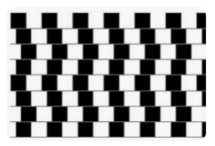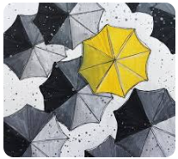

- Pada gambar dibawah ini, manakah yang tidak menerapkan prinsip proporsi dengan baik?
(jawaban dapat lebih dari satu)


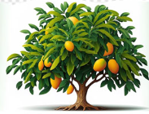
- Petunjuk: Jodohkan gaya seni rupa tersebut dengan ciri-ciri yang sesuai pada kolom di sebelahnya
Gaya Seni Rupa | Ciri-ciri
- Realisme  - Abstrak  - Kubisme  - Ekspresionisme | - Bentuk-bentuk geometris sederhana, seringkali terfragmentasi  - Penggambaran objek sesuai dengan apa yang terlihat mata, detail dan realistis  - Ekspresi emosi dan perasaan yang mendalam, warna-warna berani dan kontras

- Petunjuk: Berilah tanda centang (√) pada kolom Benar jika pernyataan tersebut benar
Pernyataan : Seni abstrak tidak memiliki bentuk yang jelas dan seringkali mengekspresikan emosi seniman.
Benar Salah
Pernyataan : Impresionisme dikenal dengan penggunaan warna-warna cerah dan goresan kuas yang tebal untuk menangkap kesan cahaya.
Benar Salah
- Perhatikan contoh gambar lukisan dibawah ini
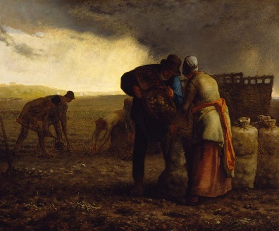
Gaya apakah yang diterapkan dalam leukisan tersebut
- Naturalisme d. Ekspresionisme
- Impresionisme e. Fauvisme
- Realisme
- Seorang seniman membuat lukisan dengan menggunakan bentuk-bentuk geometris seperti segitiga, lingkaran, dan persegi. Ia tidak berusaha untuk menggambarkan objek secara realistis, tetapi lebih fokus pada permainan bentuk dan warna.
Gaya seni rupa yang ditunjukkan dalam teks di atas adalah...
- Realisme d. Ekspresionisme
- Kubisme e. Romantisme
- Impresionisme
- Seorang pelukis sedang melukis pemandangan alam. Ia sangat teliti dalam menggambarkan setiap detail, mulai dari hamparan rerumputan, pohon-pohon, hingga awan di langit. Lukisannya terlihat begitu nyata, seolah-olah kita bisa melihat dan merasakan suasana desa tersebut.
Gaya seni rupa yang ditunjukkan dalam teks di atas adalah...
- Abstrak d. Impresionisme
- Kubisme e. Ekspresionisme
- Naturalisme
- Aliran ini adalah aliran yang mengedepankan unsur emosi suatu karya dengan cara penggambaran dan pembangunan citra yang dramatis, teatrikal dan memiliki suasana seperti dalam mimpi. Aliran ini bercerita tentang kehebatan manusia, pencapaian manusia, penaklukan bangsa asing (penjajah) yang disajikan secara dramatis. Aliran tesebut merupakan aliran
- Abstrak d. Ekspresionisme
- Kubisme e. Romantisme
- Impresionisme
- Pada gambar di bawah ini, manakah yang merupakan lukisan gaya Fauvisme (jawaban dapat lebih dari satu)?
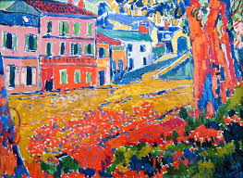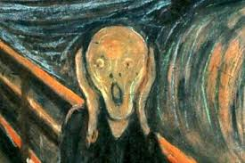

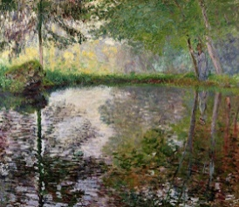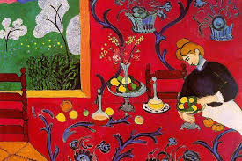
- Pada gambar di bawah ini, manakah yang merupakan lukisan gaya impresionisme (jawaban dapat lebih dari satu)?

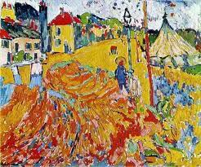

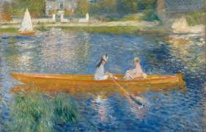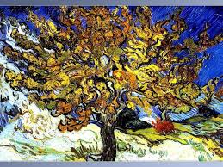
Bacalah teks berikut dengan cermat untuk soal nomor 21 sd 24
Konsep Apresiasi Seni Budaya
Apresiasi seni rupa adalah aktivitas mengindra karya seni rupa, merasakan, menikmati, menghayati dan menghargai nilai-nilai keindahan dalam karya seni serta menghormati keberagaman konsep dan variasi konvensi artistik eksistensi dunia seni rupa.
Selain karya sebagai pusat, aspek aspek yang harus diperhatikan dalam mengapresiasi karya seni adalah biografi seniman, latar belakang budaya, ideologi, pendidikan, dan lain-lain yang berhubungan dengan seniman tersebut.
Jenis Apresiasi Menurut pendekatannya
- Apresiasi pasif
Yaitu, kegiatan apresiasi yang bersifat serta merta dan tidak melakukan pendalaman lebih lanjut terhadap bentuk karya seni yang diamati
- Apresiasi aktif
Yaitu kegiatan apresiasi yang ditunjukkan secara mendalam, termasuk setelah menilai suatu bentuk dan hasil karya secara pasif. Apresisi aktif kemudian melahirkan dua hal, yakni pendekatan aplikatif dan pendekatan kesejarahan
- Pendekatan aplikatif
Apresiasi aktif dengan pendekatan aplikatif dapat dimaknai sebagai upaya yang dilakukan seseorang untuk menunjukkan apresiasi dengan cara terjun langsung ke dalam bentuk seni yang ia sukai.
- Pendekatan kesejarahan
Apresiasi dengan pendekatan kesejarahan dapat dimaknai sebagai upaya apresiasi yang dilakukan seseorang dengan cara menelusuri asal-usul dan sisi sejarah dari suatu bentuk karya seni

- Berdasarkan teks tersebut, apa yang dimaksud dengan apresiasi karya seni rupa?
- Proses menciptakan karya seni
- Proses memahami, menikmati, dan menilai karya seni
- Proses membeli karya seni
- Proses mempromosikan karya seni
- Proses menjual dan membeli karya seni

- Apa perbedaan utama antara apresiasi aktif dan apresiasi pasif ?
- Apresiasi aktif melibatkan interaksi langsung dengan karya seni, sedangkan apresiasi pasif hanya melibatkan pengamatan.
- Apresiasi aktif hanya dilakukan oleh seniman, sedangkan apresiasi pasif dilakukan oleh penonton.
- Apresiasi aktif hanya berlaku untuk seni visual, sedangkan apresiasi pasif berlaku untuk semua jenis seni.
- Apresiasi aktif berlangsung dalam waktu yang singkat, sedangkan apresiasi pasif berlangsung dalam waktu yang lama
- Apresiasi aktif hanya bersifat serta merta

- Apa contoh apresiasi aktif dengan pendekatan aplikatif ?
- Mengunjungi museum seni rupa
- Menyimak konser musik secara pasif
- Membaca buku tentang sejarah seni
- Berpartisipasi dalam workshop seni Lukis
- Melakukan wawancara kepada seniman
- Mengapa penting untuk menggunakan pendekatan kesejarahan dalam Apresiasi Aktif?
- Untuk menentukan harga sebuah karya seni
- Agar dapat memahami konteks dan makna di balik karya seni
- Hanya untuk melihat bagaimana karya seni telah berevolusi dari waktu ke waktu
- Agar bisa memprediksi tren seni masa depan
- Agar dapat dengan mudah untuk menjual karya seni

Bacalah contoh teks apresiasi karya seni rupa berikut dengan cermat untuk menjawab soal nomor 25 dan 30

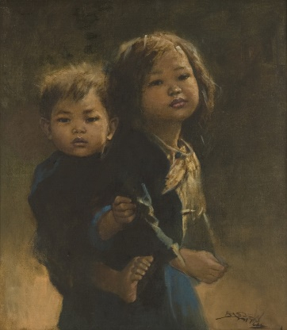 | Judul : “Kakak dan Adik”  Artist : Basuki Abdullah  Year : 1971  Media : Cat minyak pada kanvas.  Ukuran : 65 x 79 cm.

Lukisan Basuki Abdullah yang berjudul “Kakak dan Adik” (1971) ini merupakan salah satu karyanya yang menunjukkan kekuatan penguasaan teknik realis. Dengan pencahayaan dari samping, figur kakak dan adik yang dalam gendongan terasa mengandung ritme drama kehidupan. Dengan penguasaan proporsi dan anatomi, pelukis ini menggambarkan gerak tubuh mereka yang mengalunkan perjalanan sunyi. Suasana itu, seperti ekspresi wajah mereka yang jernih tetapi matanya menatap kosong. Apabila dengan pakaian mereka yang bersahaja dan berwarna gelap, sosok kakak beradik ini dalam selubung keharuan. Dari berbagai fakta tekstur ini, Basuki Abdullah ingin mengungkapkan empatinya pada kasih sayang dan kemanusiaan.
Namun demikian, spirit keharuan kemanusian dalam lukisan ini tetap dalam bingkai Romantisisime. Oleh karena itu, figur kakak beradik lebih hadir sebagai idealisasi dunia utuh atau bahkan manis, daripada ketajaman realitas kemanusiaan yang menyakitkan. Pilihan konsep estetis yang demikian dapat dikonfirmasikan pada semua karya Basuki Abdullah yang lain. Dari berbagai mitologi, sosok binatang, potret-potret orang terkenal, ataupun hamparan pemandangan, walaupun dibangun dengan dramatisasi namun semua hadir sebagai dunia ideal yang cantik dengan penuh warna dan cahaya.
Berkaitan dengan konsep estetik tersebut, Basuki Abdullah pernah mendapat kritikan tajam dari S. Sudjojono. Lukisan Basuki Abdullah dikatakan sarat dengan semangat Mooi Indie yang hanya berurusan dengan kecantikan dan keindahan saja. Padahal pada masa itu, bangsa Indonesia sedang menghadapi penjajahan, sehingga realitas kehidupannya sangat pahit, kedua pelukis itu sebenarnya memang mempunyai pandangan estetik yang berbeda, sehingga melahirkan cara pandang/pengungkapan yang berlainan.

- Berdasarkan teks tersebut, yang merupakan tahapan interpretasi adalah
- Lukisan Basuki Abdullah yang berjudul “Kakak dan Adik” (1971) ini merupakan salah satu karyanya yang menunjukkan kekuatan penguasaan teknik realis
- Dengan penguasaan proporsi dan anatomi, pelukis ini menggambarkan gerak tubuh mereka yang mengalunkan perjalanan sunyi. Suasana itu, seperti ekspresi wajah mereka yang jernih tetapi matanya menatap kosong.
- Basuki Abdullah ingin mengungkapkan empatinya pada kasih sayang dan kemanusiaan
- Berkaitan dengan konsep estetik tersebut, Basuki Abdullah pernah mendapat kritikan tajam dari S. Sudjojono
- Lukisan Basuki Abdullah dikatakan sarat dengan semangat Mooi Indie yang hanya berurusan dengan kecantikan dan keindahan saja.
- Dengan pencahayaan dari samping, figur kakak dan adik yang dalam gendongan terasa mengandung ritme drama kehidupan. Dengan penguasaan proporsi dan anatomi, pelukis ini menggambarkan gerak tubuh mereka yang mengalunkan perjalanan sunyi. Suasana itu, seperti ekspresi wajah mereka yang jernih tetapi matanya menatap kosong. Apabila dengan pakaian mereka yang bersahaja dan berwarna gelap, sosok kakak beradik ini dalam selubung keharuan.
Penggalan paragraph tersebut termasuk pada tahapan …….
- Deskripsi d. Evaluasi
- Analisis e. Kesimpulan
- Interpretasi
- Judul : “Kakak dan Adik”
Artist : Basuki Abdullah
Year : 1971
Media : Cat minyak pada kanvas.
Ukuran : 65 x 79 cm.
Keterangan tersebut di atas termasuk kedalam tahapan…
- Deskripsi d. Evaluasi
- Analisis e. Kesimpulan
- Interpretasi
- Cocokkanlah pernyataan dibawah ini dengan jawaban yang tepat pada kolom disebelahnya
- Tahapan ini dilakukan dengan mengaitkan unsur unsur pembentuk yang terlihat dalam suatu karya  - Tahap ini merupakan tahap penangkapan makna yang terkandung dalam suatu karya seni.  - Tahap ini dilakukan dengan mengidentifikasi suatu bentuk karya seni atau budaya melalui hasil cerapan atau tangkapan pancaindra | - Deskripsi  - Analisis  - Interpretasi  - Penilaian
- Apa yang menjadi fokus utama pada tahapan interpretasi dalam mengapresiasi karya seni?
- Menggambarkan detail visual karya seni
- Menafsirkan makna subjektif karya seni
- Menilai nilai estetika karya seni
- Menganalisis struktur komposisi karya seni
- Mengidentifikasikan bentuk karya seni
- Tujuan dari tahapan penilaian dalam mengapresiasi karya seni adalah untuk….
- Menafsirkan makna subjektif karya seni
- Menganalisis teknik pembuatan karya seni
- Mengidentifikasi unsur-unsur visual dalam karya seni
- Membuat penilaian terhadap kualitas artistik karya seni
Sarana untuk mempromosikan karya seni

